OEM配置检查工具——操作指南（Kelvin）

步骤一：

准备一台标准待测机器，将此工具OEMChecker.exe拷贝至U盘上（最好放在目录里），并检查工具所在目录是否存在setting.ini文件，如有请删除。然后插入此U盘并运行上面的工具，未生成配置文件时的界面如下：

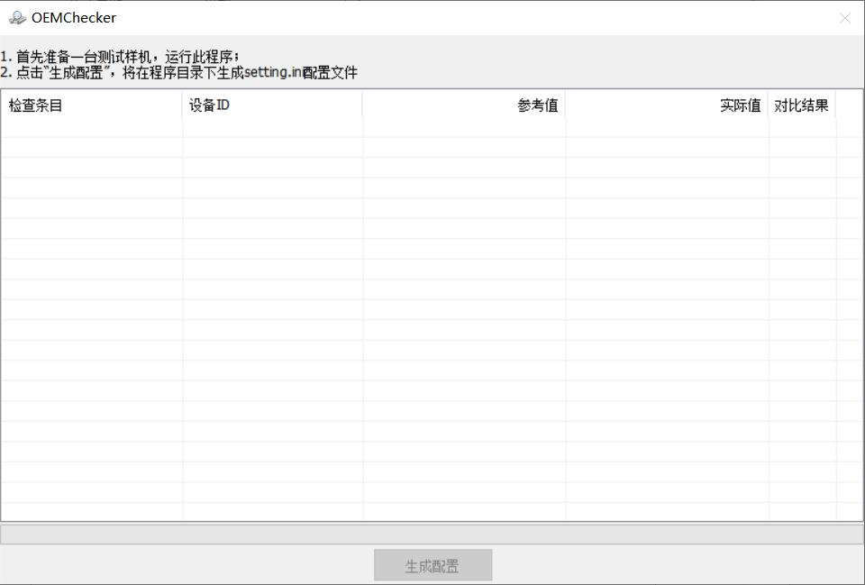

步骤二：

点出“生成配置”，开始读取系统配置，配置完成后会在工具所在目录生成setting.ini，请不要私自更改此配置

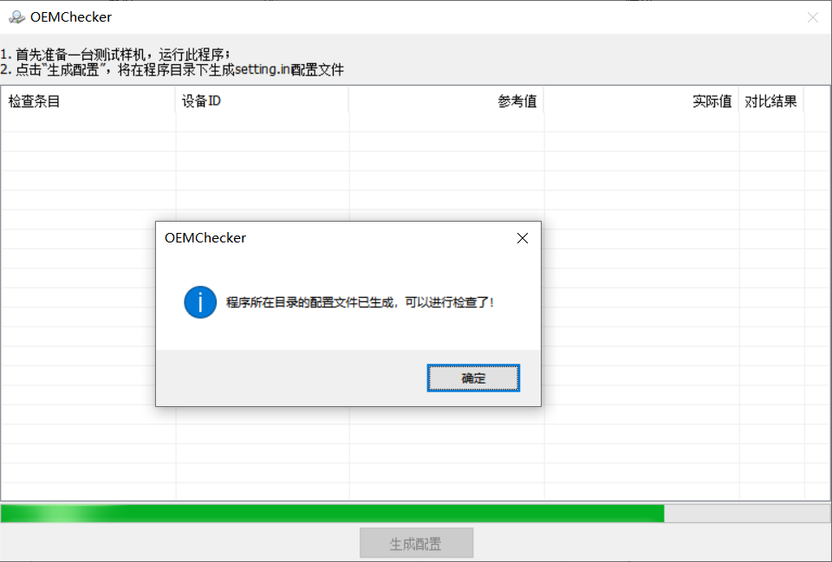

点击确定后工具会从配置文件中读取系统配置并显示在界面上，如下图：

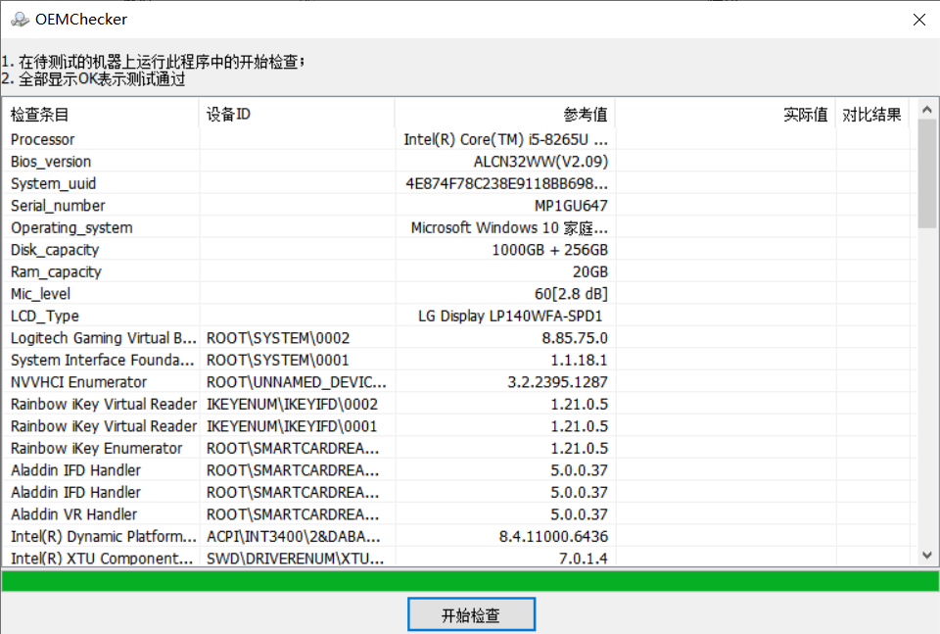

步骤三：

将U盘从测试样测上安全拔出，插入目标机器运行准备进行检查，点击“开始检查”，等待工具运行结束，运行结束后，工具会将目标机器上的配置读取出来并与之前样机上生成的配置进行对比，一旦发现有某项配置不符，即表示目标机器配置与样机有差异，测试结果显示为FAIL，如下图：

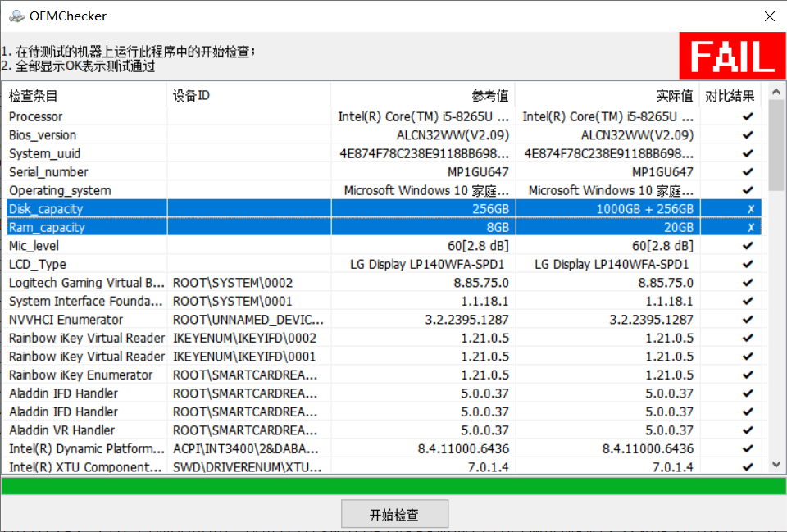

如果所有配置与样机均相同，则显示结果为PASS，如下图：

